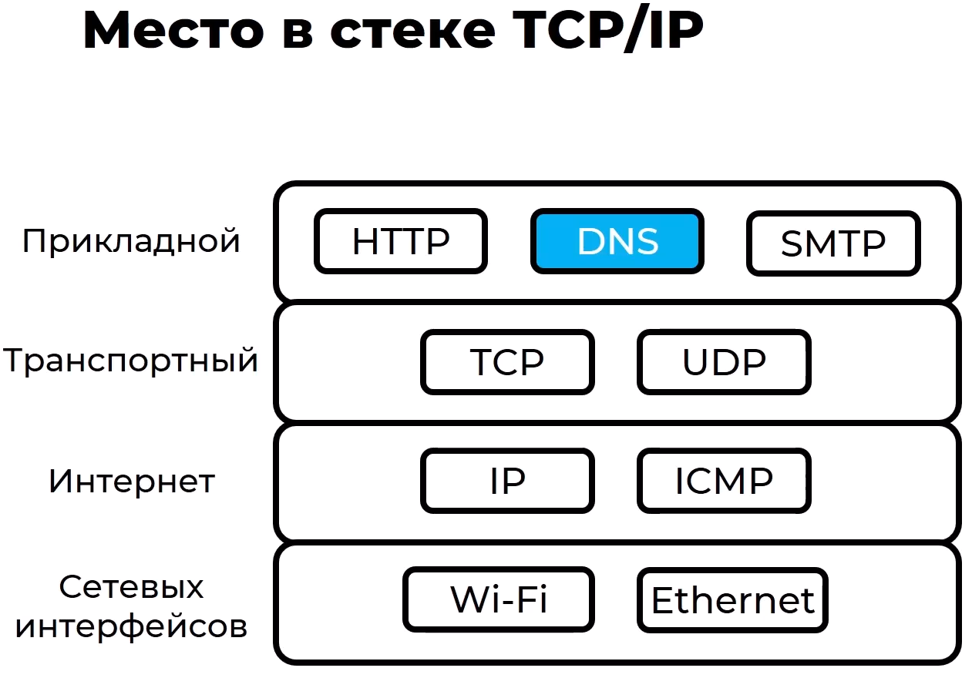
Протокол DNS находится на прикладном уровне в модели и стеке протоколов TCP/IP.

Зачем нужен DNS?
Система доменных имен (Domain Name System, DNS) позволяет преобразовать имена компов, которые понятны человеку в IP-адреса, с которыми работает сетевое оборудование.

На уровне internet, протокол IP работает с IP-адресами, но людям с IP-адресами работать неудобно – по ip-адресу непонятно что за сервер, но если указать имя сервера, то сразу понятно, что это.

Преимущества DNS?
- доменные имена понятны человеку, в отличии от IP-адресов.
- DNS позволяет изменять сетевую инфраструктуру – например, доменное имя одно и тоже, а IP-адреса, которые соответствуют этому доменному имени могут изменяться, или когда кол-во обращений к серверу оч большое, то одно и тоже доменное имя могут обслуживать несколько серверов с разными IP-адресами.

Утилиты для взаимодействия с DNS.
Утилита nslookup(name space lookup – поиск в пространстве имен) – есть во многих ОС.
Утилиты host и dig- только в линуксе – выдают более подробную инфу о dns.

Откуда DNS берёт инфу о том, какое доменное имя соответствует какому IP?
1. Раннее использовался простой подход – соответствие записывалось в файл. Адреса файлов:
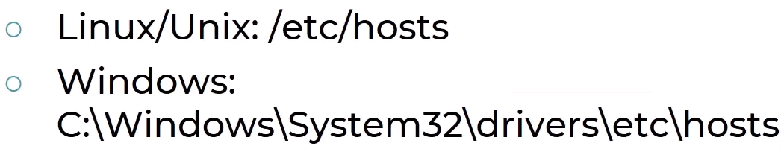

Пример файла:
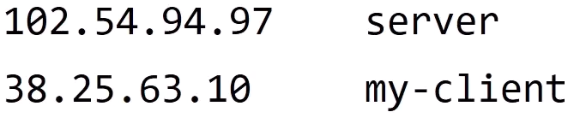
Недостатки такого подхода:
- файл быстро увеличивается в размере, ну и составить один файл для всего интернета с миллиардами устройств нереально.
- сложно вносить изменения
- возможны конфликты имен – одно доменное имя соответствует нескольким IP-адресам, или наоборот.
Чтобы решить эти проблемы была создана DNS.

Особенности DNS.
- Это распределенная система – в ней нет единого сервера, на котором описываются имена хостов – данные распределены по большому количеству серверов в интернет.
- Делегирование ответственности.
Пространство имен разделено на отдельные части – домены, и за каждый домен отвечает отдельная организация. Таким образом уникальность и отсутствие конфликтов в именах нужно обеспечивать только внутри одного домена, внутри одной организации – что сделать вполне реально.
- Надежность.
Все серверы DNS задублированы – если один из серверов выйдет из строя, то вместо него будут использоваться другие серверы, и система продолжит работать.

Структура доменного имени.
www.asozykin.ru.
Отдельные компоненты доменного имени отделены друг от друга точкой.
Перед ru – корневой домен – самый первый домен, в который входят все домены верхнего уровня. В DNS он обозначается пустой строкой, и эта пустая строка отделена от всего остального также точкой.
ru – домен верхнего уровня
asozykin – домен второго уровня
www – имя устройства
Существуют домены большей вложенности – бывают домены третьего и четвёртого уровня.

Дерево доменных имен.
Доменные имена объединяются в иерархию доменных имен в виде дерева.
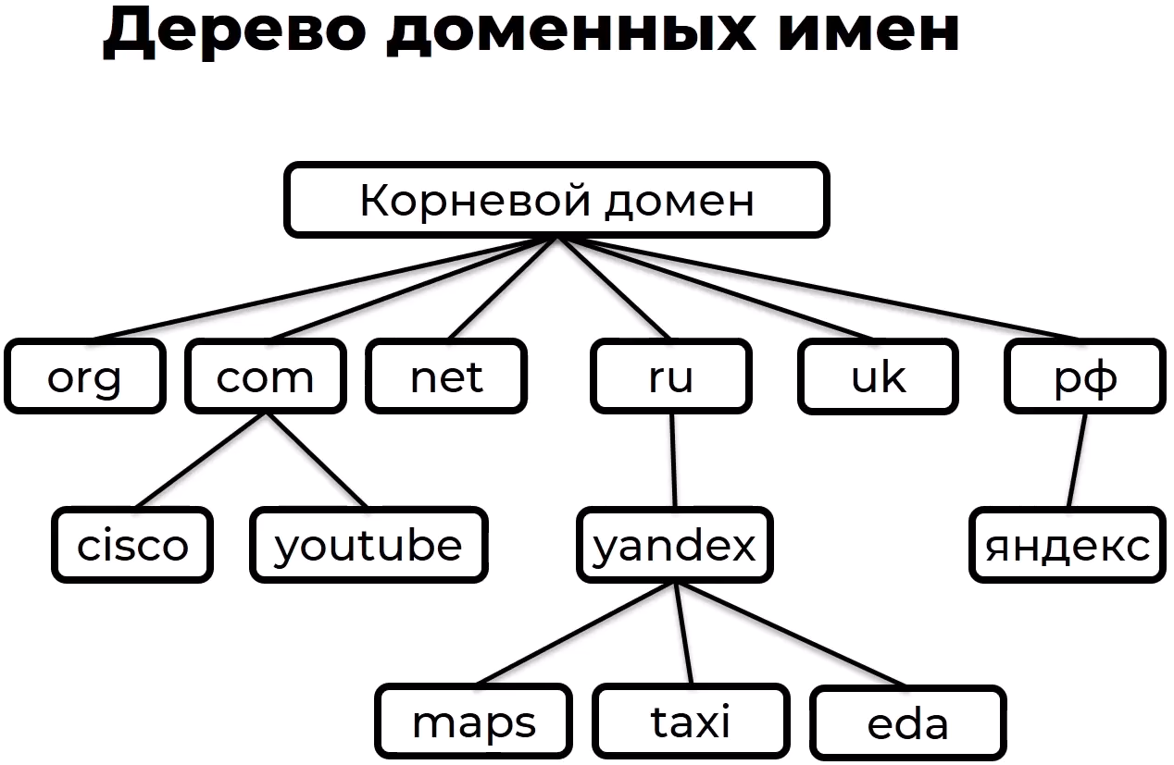

Домены верхнего уровня бывают 2х типов:
- домены, которые отвечают за какую-то функциональность, например, домены, выделяемые организациям – org(выделяется некоммерческим организациям), com(выделяется коммерческим организациям), net(выделяется организациям, которые работают с сетью)
- домены, которые соответствуют странам ru, рф.

На примере:
- cisco, youtube, Yandex, яндекс – домены второго уровня
- maps, taxi, eda – адреса компьютеров.

Как устроена инфраструктура системы доменных имён?
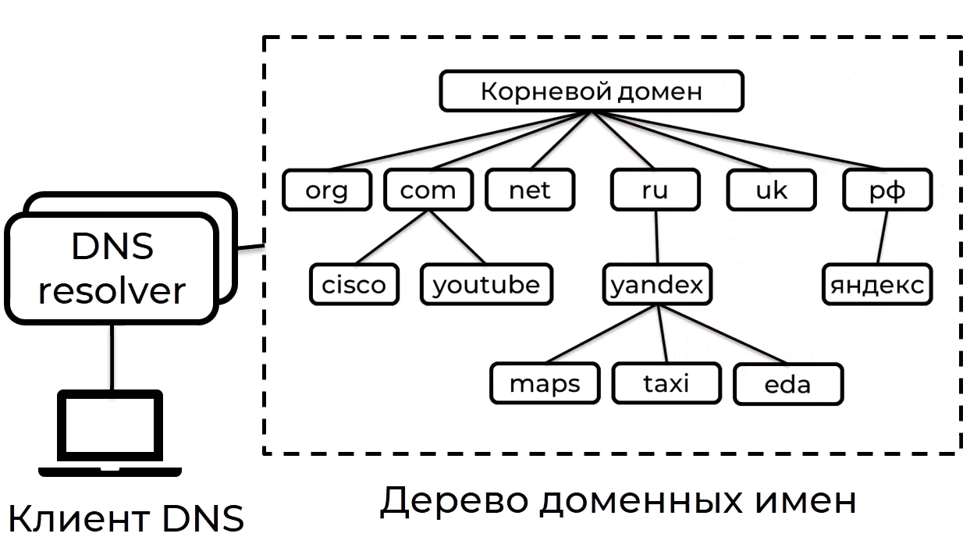
Дерево доменных имен размещается на распределённых серверах DNS.
Клиент DNS, который хочет по доменному имени определить IP адрес.
DNS resolver (resolve – разрешать) – этот компонент занимается разрешением имен - по доменному имени определяет IP адрес.
Так, клиент DNS подключается к DNS-резолверу, отправляет ему запрос на определение доменного имени по IP-адресу. DNS-резолвер обращается к дереву доменных имён, находит соответствующий IP-адрес, и возвращает его клиенту. При этом, DNS-резолвер обычно сохраняет найденный IP-адрес в кэше, чтобы при получении ещё одного запроса от клиента с таким-же доменным именем, можно было отдать IP-адрес быстрее – взять его из кэша, а не искать в большом распределённом дереве доменных имен.

Как клиент получает адрес DNS резолвера?
Как правило, клиент получает автоматически адрес DNS-резолвера, при конфигурации, вместе с IP-адресом. Также можно взять любой адрес DNS-резолвера, который доступен в интернет – там есть большое кол-во открытых адресов DNS-резолверов.

Как распределяются доменные имена?
Этим занимаются специальные организации, которые называются регистраторы доменных имён.
У корневого домена только один регистратор – Internet Corporation for Assigned Names and Numbers (ICANN) – корпорация интернет для распределения имён и чисел. Это таже организация, которая занимается распределением IP-адресов.
Для доменов первого уровня есть несколько регистраторов. Им необходимо получать аккредитацию в ICANN. Для одной и той же зоны может быть один, или несколько регистраторов. Эти регистраторы регистрируют домены второго уровня. Для того, чтобы управлять этими регистраторами обеспечивая, чтобы они действовали согласованно, чтобы несколько регистраторов не регистрировали одно и тоже доменное имя, и не выполняли других конфликтных действий создан Координационный центр национального домена сети Интернет.

Регистрация домена – это платная услуга, доступная организациям и физическим лицам.

